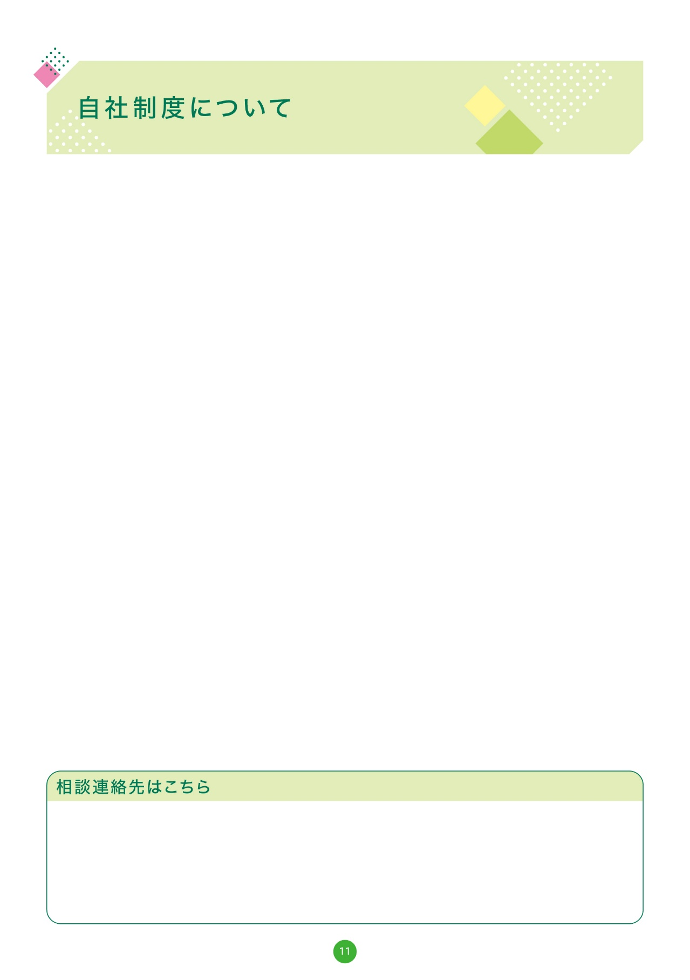
テキストを入力してください。
テキストを入力してください。

